109-1基隆市中山高中 高二(二忠二孝)第二次段考地理科試題
年 班 座號： 姓名
一、單一選擇題:每題3分
- （ ）「這個社區原本有小學……XX影業總部、全球最時髦的餐館……在這兼容並
蓄的社區住著藝術家、華爾街經紀人、中產階級家庭……」請問上述社區應
該位於美國哪一城市？ (A)紐約 (B)芝加哥 (C)洛杉磯 (D)紐奧良
- （ ）「肥沃月彎」是西亞的精華地帶，其範圍如一新月形狀。請問，下列哪些地區合稱「肥沃月彎」？(甲)安納托力亞高原；(乙)約旦河中部河谷；(丙)伊朗高原；(丁)美索不達米亞平原。 (A)甲丁 (B)乙丁 (C)乙丙 (D)丙丁
- （ ）圖為2018年西亞與北非地區國家之人類發展指數排名，請問人類發展指數前四名國家有何共同特徵？
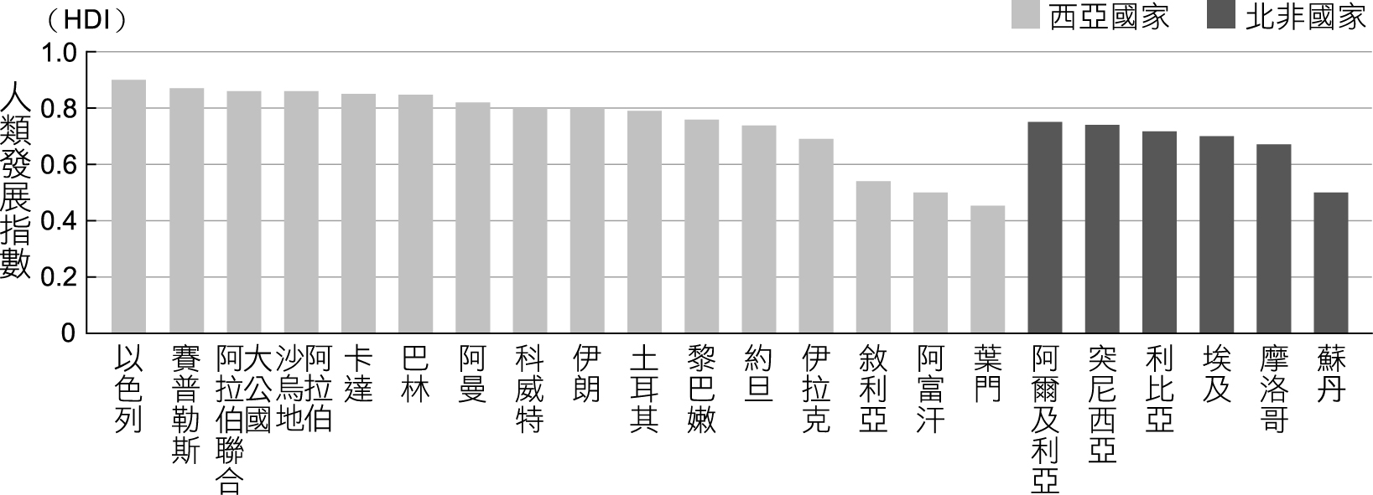
(A)皆鄰近海洋 (B)皆盛產石油 (C)皆信奉相同宗教 (D)皆位於肥沃月彎
- （ ）小史欲前往東歐國家旅行，如捷克及斯洛伐克等。請問小史所蒐集到當地的氣候條件為何？
(A)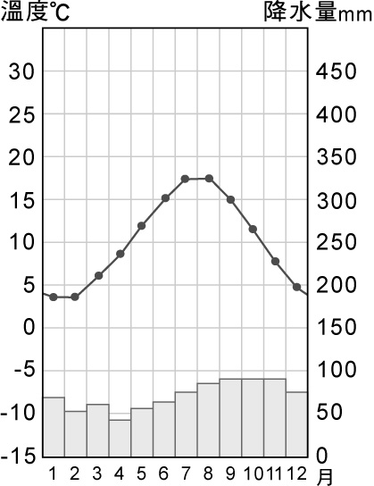 (B)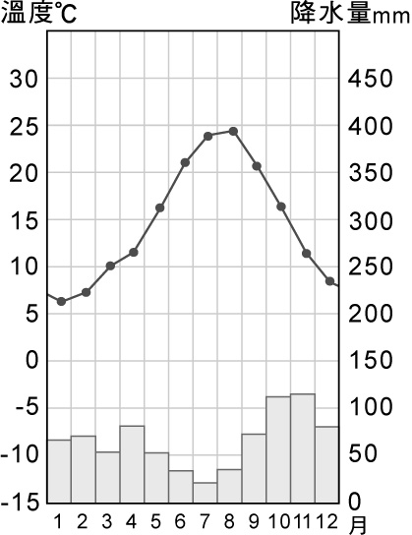
(C)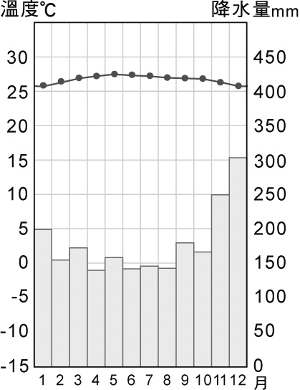 (D)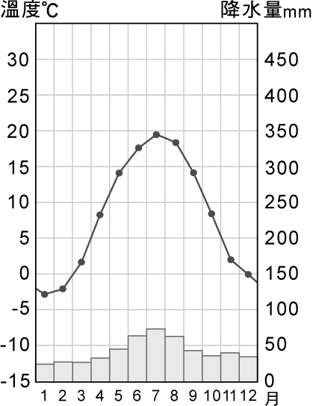
- （ ）自密西根湖西側大城密爾瓦基一路往南至美國南方大港紐奧良的路上，可依序見到哪些營力所造成的地形？ (A)冰河侵蝕→冰河堆積→風成堆積→河流沖積 (B)火山熔岩堆積→河流沖積→風成堆積→冰河堆積 (C)冰河侵蝕→風成堆積→冰河堆積→河流沖積 (D)冰河侵蝕→風成堆積→火山熔岩堆積→河流沖積
- （ ）2018年世界GDP前三名依序為中國、歐盟、美國。表為此世界三大經濟體人口、GDP、進出口額與貿易總額。根據該表，下列敘述何者正確？
 | GDP  （億美元） | 出口  （億美元） | 進口  （億美元） | 貿易總額  （億美元） | 人口（人）
中國 | 225,400 | 21,100 | 24,900 | 46,000 | 1,427,647,789
歐盟 | 195,400 | 23,100 | 23,300 | 46,500 | 445,834,883
美國 | 182,200 | 16,700 | 25,400 | 42,100 | 327,096,263
(A)總貿易額和進口額數值高低呈現正相關 (B)歐盟的人均GDP高於美國 (C)歐盟出口貿易主要依賴與歐盟與美國市場 (D)歐盟屬於貿易入超狀態
- （ ）歐盟工業核心區的範圍，大致與以下哪一資源分布範圍一致？ (A)石油 (B)煤、鐵 (C)水力 (D)核能
- （ ）英國在18世紀為第一次工業革命的起源地，21世紀第四次工業革命則由德國首先提出。從工業區位優勢分析，下列何者並非兩國（18世紀的英國與21世紀的德國）共同具備的優勢？ (A)豐富原料 (B)廣大市場 (C)便宜勞力 (D)充足動力
- （ ）美國每年可吸引近百萬來自世界各地的移民，不同時期的主要移民來源地也不同。現今主要移民來源來自哪兩個地區？
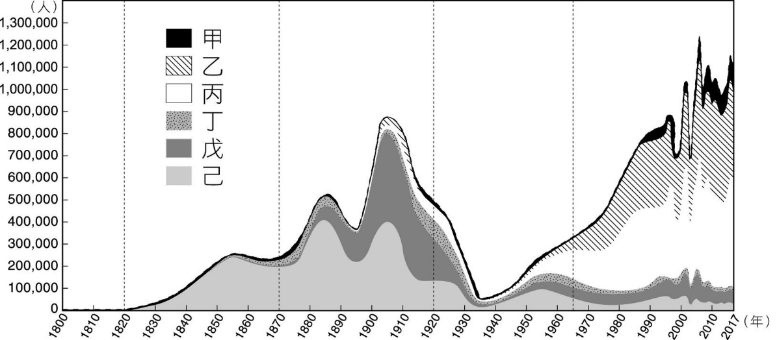
- 北歐、西歐 (B)南歐、東歐 (C)非洲、澳洲 (D)亞洲、中南美洲

- （ ）圖為美國都會區人口成長趨勢。自1970年代以來，都會區郊區人口大於市區人口，其可能帶來下列哪些影響？(甲)境內機場大量擴建；(乙)大眾運輸系統建置需求增加；(丙)大型購物中心於郊區興起；(丁)汽車通勤需求提升。
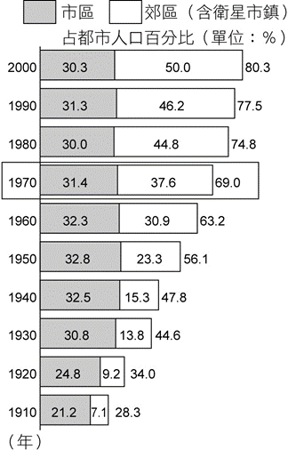
(A)甲乙丙 (B)甲乙丁 (C)甲丙丁 (D)乙丙丁
- （ ）造成西北歐洲1月0°C等溫線幾乎呈南北向，氣溫大致由西向東遞減，年降水量愈往東愈少，與以下哪些因素較為相關？(甲)西風；(乙)暖流；(丙)緯度；(丁)高度。 (A)甲乙 (B)乙丙 (C)乙丁 (D)甲丙
- （ ）由於水資源的匱乏，西亞各國十分重視水資源的開發。下表為有關各國水資源的利用，何者「錯誤」？
 | (甲) | (乙) | (丙) | (丁)
國家 | 土耳其 | 沙烏地阿拉伯 | 阿富汗 | 伊朗
取水方式 | 築壩 | 水井 | 海水淡化 | 坎井
(A)甲 (B)乙 (C)丙 (D)丁
- （ ）2011年「歐豬五國」所引發的歐債危機，導致歐元區的經濟發展受到嚴重考驗，德國成為此波歐債危機中最重要的資金援助國。回顧歷史，二次大戰後幾乎被摧毀成廢墟的德國，卻能在戰後20年內創造歐洲的經濟奇蹟，其最主要的原因為何？ (A)德國人守法、敬業的民族性 (B)位於地中海沿岸，利於產品外銷 (C)掌握世界發展脈動，最先發起工業革命 (D)戰後為戰勝國，接受戰敗國的割地賠款，使發展資金充沛
- （ ）歐元作為歐盟多數國家共通的貨幣後，「歐元區」為經濟上帶來什麼效應？ (A)為利於貿易，歐盟所有成員皆用歐元 (B)減少各國貿易間的匯兌損失 (C)歐元成員國可自行印鈔，避免通貨膨脹影響他國 (D)因歐元貶值，導致歐債危機發生衝擊經濟
- （ ）美國的「高單位勞力產量」和下列何者有關？(甲)大規模；(乙)專業化；(丙)機械化；(丁)精細耕種。 (A)甲乙丙 (B)甲乙丁 (C)甲丙丁 (D)乙丙丁
- （ ）除宗教性都市外，早期西亞都市的興起，多與哪一種自然資源有關？ (A)水 (B)石油 (C)天然氣 (D)林木
- （ ）下列哪些為西亞的「冬雨」地區？(甲)黑海南岸；(乙)地中海沿岸；(丙)阿拉伯半島南部山區；(丁)波斯灣沿岸。 (A)甲乙 (B)甲丁 (C)乙丙 (D)丙丁
- （ ）圖為美國四個區域分區圖，表為2010與2018年美國四區的人口統計表（表內數字為人口數）。對應到美國近年來人口數量成長最多的區域，該區除歐裔外，其他主要族群最可能為下列何者？
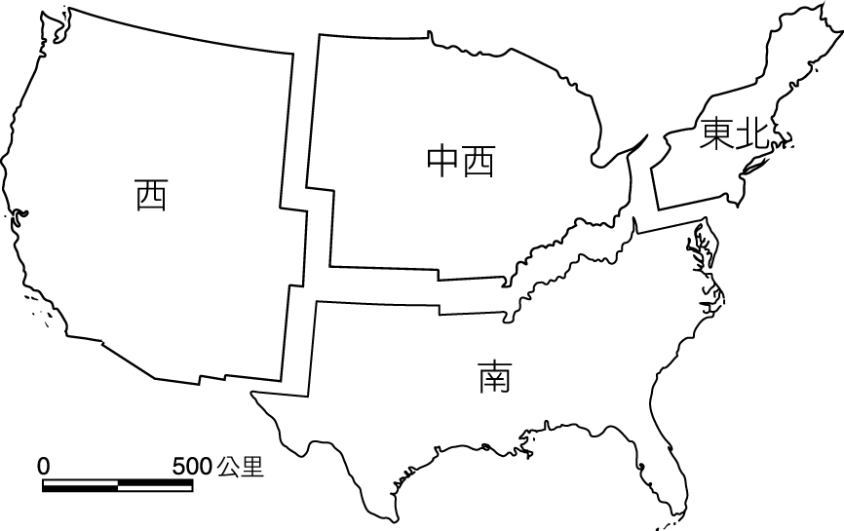
年分  分區 | 2010 | 2018
南 | 114,867,066 | 124,753,948
西 | 71,389,719 | 77,256,225
中西 | 66,974,749 | 68,308,744
東北 | 55,380,645 | 56,111,079
(A)非裔、原住民 (B)亞裔、原住民 (C)非裔、拉丁裔 (D)亞裔、拉丁裔
- （ ）1970年代面對全球競爭，美國興起所謂的陽光帶工業區，請問下列哪一項產業與陽光帶關係最小？ (A)石化 (B)航太 (C)鋼鐵 (D)觀光
- （ ）南達科他州和德州間被稱為「龍捲風巷」，德州有「龍捲風之鄉」的稱號。請問此區間可能出現哪些作物？(甲)玉米；(乙)小麥；(丙)棉花；(丁)葡萄。 (A)甲乙丙 (B)甲乙丁 (C)甲丙丁 (D)乙丙丁
二、題組題:每題3分
※2016年6月23日英國進行公投決定脫離歐盟，公投前英國內部留歐、脫歐兩派各有不同立場，而公投後受到脫歐結果衝擊，英鎊匯率下滑至近30年來的低點。請問：
- （ ）下列哪二項較可能為公投前脫歐派所提出之主張？(甲)日後銷往歐盟的產品，將不受歐盟環保法規的限制；(乙)以農業經濟為主的蘇格蘭，其生產成本可望下降；(丙)對於移民數量擁有自主權；(丁)節省以往需繳交給歐盟的大筆會費。 (A)甲乙 (B)乙丙 (C)丙丁 (D)乙丁
- （ ）英國若正式脫離歐盟，下列何者是未來可能發生的情況？ (A)泛歐運輸網計畫失去完整性，高速火車「歐洲之星」停駛 (B)驅動其他國家也進行脫歐公投，內部分裂的矛盾擴大 (C)大部分跨國企業的歐洲總部可能由其他歐盟國家移至倫敦 (D)申根公約成員國的民眾前往北愛爾蘭較為便利
※圖為世界各地「原油日產量」圓餅圖與「汽油日消費量」圓餅圖，
甲～丁包含：西亞、北美、非洲、東歐（俄羅斯為主）。請問：
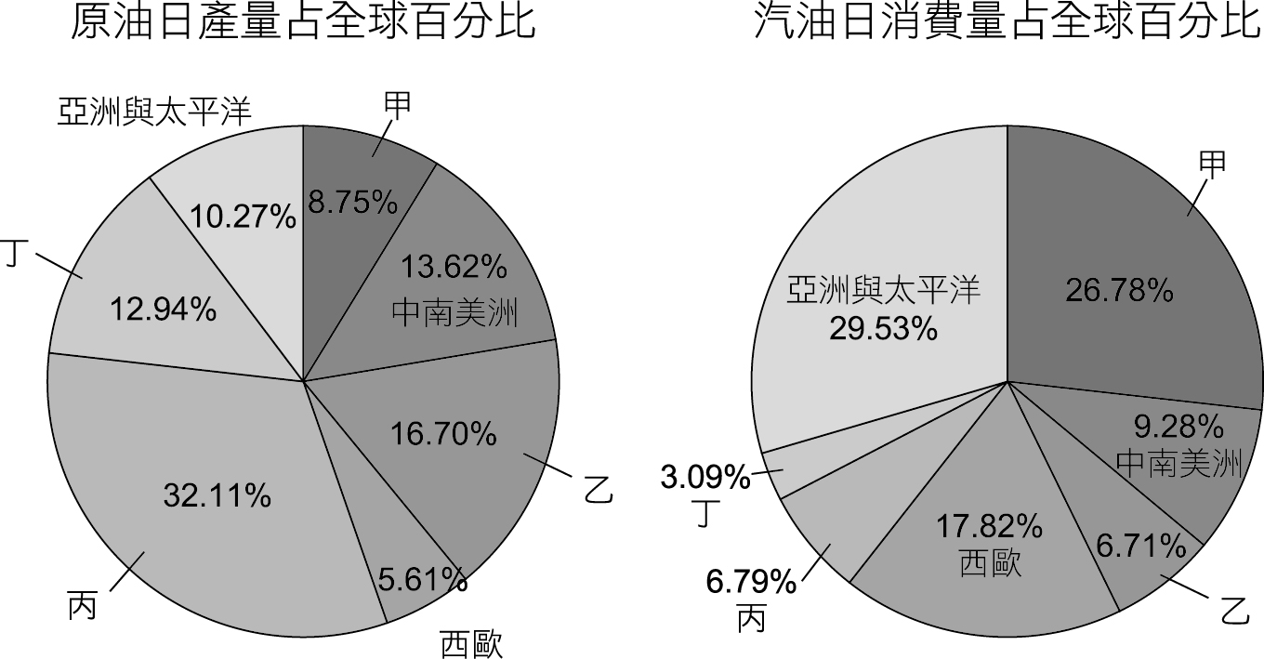
- （ ）依照各地日產油量與日消費量占全球的比例判斷，西亞為何者？
(A)甲 (B)乙 (C)丙 (D)丁
- （ ）下列有關甲～丁四地特徵敘述，何者正確？ (A)甲地區消費量大的原因為
人口最多，消費量大 (B)乙地區氣候乾燥，文化具有高度一致性 (C)丙地
區共產瓦解初期經濟不穩定，現今以石油天然氣輸出穩定經濟 (D)丁地區
貧窮、饑荒、難民問題嚴重

※表為西亞某一都市的氣候資料表，請問：
月份 | 一 | 二 | 三 | 四 | 五 | 六 | 七 | 八 | 九 | 十 | 十一 | 十二 | 年
均溫  （） | 13.3 | 13.7 | 15.2 | 18.0 | 20.7 | 23.5 | 25.7 | 26.6 | 25.5 | 22.7 | 18.7 | 15.1 | 19.9
雨量  （毫米） | 190.9 | 133.4 | 110.8 | 46.3 | 15.0 | 1.5 | 0.3 | 0.4 | 2.3 | 60.2 | 100.6 | 163.8 | 825.5
- （ ）該都市的氣候，屬於下列哪一類型？ (A)溫帶地中海型氣候 (B)熱帶沙漠
氣候 (C)溫帶高地氣候 (D)溫帶草原氣候
- （ ）下列何者為該都市氣候的特徵？ (A)地形起伏大，氣溫和氣壓隨高度遞減
(B)冬季受西風帶來海洋水氣影響，以冬雨為主 (C)受高氣壓沉降氣流影
響，雨量稀少 (D)受來自海上西風影響，故終年有雨
- （ ）由表中資料判斷，該都市最可能是： (A)伊拉克的巴格達 (B)黎巴嫩的貝
魯特 (C)沙烏地阿拉伯的麥加 (D)伊朗的德黑蘭

第三大題和第四大題答案直接填入題目後方格
總分(手寫):

年 班 座號： 姓名

三、非選擇題:每格1分，共7分 請將答案直接填入答案方格內
58. 圖為美國自然災害分布圖，請問：
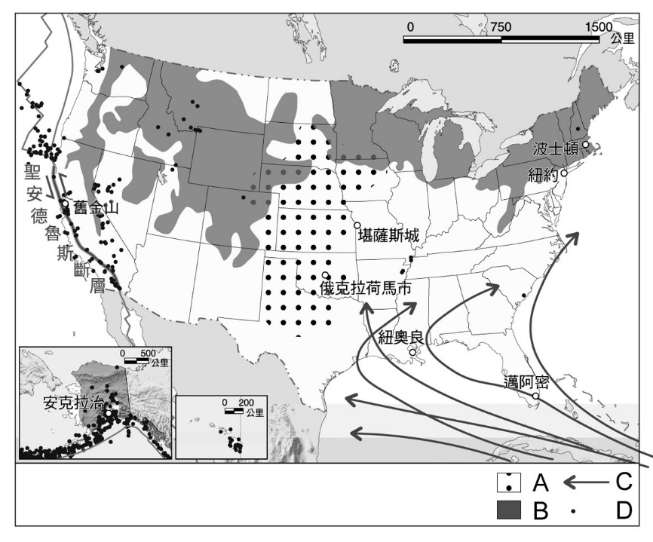
(1)請寫出代號的天然災害種類：
A①____________ B②____________
C③____________ D④____________
(2)導致美國天然災害長驅直入造成嚴重影響的因素：⑤____________
(3)「D」災害是因何種地理位置導致？⑥____________
(4)「C」災害的大氣環流與何地不同？ (A)臺灣 (B)孟加拉 (C)澳洲。
⑦____________

四、混合題 請將答案直接填入答案方格內
59.北美洲擁有許多壯闊的自然地景與生態資源，是全球大自然愛好者嚮往的旅遊勝
地。設立國家公園是美、加兩國保存這些珍貴資源的重要方法。美國目前共有62
座國家公園保護區，位處美西的國家公園數量明顯較多，請就北美洲移民及工業分
布的觀點來解釋造成國家公園數量分布差異的原因。（2分）
答:

60. 1950年代以前，杜拜還是個缺電的小漁村，村內只有兩三部冰箱，人們通常使用
傳統的「蒸發法」自然冷卻液體；馬桶更是只存在於想像中的西方奢侈品，老一輩
會警告年輕人使用糞坑時要小心，因為隨時有塌陷的可能。然杜拜擁有波斯灣絕佳
的位置，在動亂的西亞地區，是少數仍保有穩定的政局的國家之一，利用低稅率吸
引周圍人才，將杜拜變為西亞地區的貿易中心。爾後又發現了石油，因明白石油產
量有限，將石油的收入投入更多的基礎建設；此外杜拜也積極成為世界主要的航空
轉運站，間接將觀光業帶入，如阿聯酋航空及杜拜帆船飯店皆為世人所知。帆船飯
店的成功，也使該區的其他飯店業生意興隆，成為世界豪華飯店最密集的地區之一。
還有設立自由貿易區吸引外資，利用免稅的優惠，吸引大型跨國企業進駐，如微軟。
這些「自由貿易區」替經濟成長注入新的活力，杜拜正在往「創新之城」的方向邁
進，投資3D列印、無人駕駛、智慧城市等科技，成為世界知名城市，若在關鍵字
打上奢華，都很可能與杜拜有關。請問：
- 西亞多數國家深受石油價格下跌影響，杜拜卻能維持經濟成長，最可能的原因為何？（1分）
答:

(2) 試思考杜拜成功的因素如何帶入臺灣，請舉出一項方法或策略。（2分）
答:

61.2018年美國加州北部發生兩起大規模野火事件。加州在一年中大部分時候都相對乾
燥，陽光充足，被稱為「陽光地帶」。加州的森林覆蓋率高達全州面積18%。從歷
史上看，加州本來就有「野火季節」。專家們指出，在全球變暖的大背景下，春
天更早到來，降雨量更不穩定。加州今年降水量減少，森林格外乾燥。近年來，加
州發生過多次大規模火災。一年比一年損失嚴重。
加州良好的氣候和環境吸引著全美甚至全世界很多人到這裡居住，加州聚集了全球
最頂尖科技企業和娛樂行業。加州人口已經比上世紀70年代增長了一倍。加州天堂
鎮大自然風景如畫，一貫有著養老勝地的美譽。全鎮1/4的居民為65歲以上老人。
專家們指出，由於人口壓力，愈來愈多的人進入靠近森林易燃的地方居住，在消防
警戒線上建造房屋。請問：
- 加州的野火季節應該出現在何時？(1分) (A)春季中開始，初夏結束 (B)夏季中開始，初秋結束 (C)秋季中開始，初冬結束 (D)冬季中開始，初春結束
答:

答:

- 根據文中敘述歸納出導致加州森林大火持續發生的原因。（3個原因，3分）
答:

62. 2015年巴黎氣候協定訂定後，歐洲各國重新開始制定新的減排計畫，期望能在2050
年將總碳排放量降至0。為了達到2050年0碳排的目標，歐盟提出多方面措施達到
減碳目標，如開發零碳排放的建築、智慧基礎設施、低碳運輸，並發展更多再生能
源或有效利用自然環境來協助抵銷一些無法避免的溫室氣體排放，實現碳中和目標。
當然此目標要達成並不容易，甚至會引來許多國家的不滿及經濟受到衝擊，如歐盟
2019年針對生質燃料修訂新法，規定生質燃料需降低棕櫚油的使用，2023年逐步淘
汰，2030年於運輸上不再使用棕櫚油。但全球棕櫚油產量約80％來自印尼、馬來西
亞兩國，歐盟為兩國棕櫚油大客戶之一，棕櫚油昔日進口以「食品、飼料、工業使
用」為主，2017年消費量有一半以上用在轉化成「生質柴油」，且使用比例持續增
加，因此歐盟不再將棕櫚油列為生質燃料之作法，引發兩大棕櫚油出口國抗議，認
為歐盟此作法為貿易歧視。
未來2050年歐盟是否能達到0碳排仍然未知，但如瑞典16歲少女桑柏格(Greta
Thunberg)所說，要解決氣候變遷的問題，就要從現在開始行動。因此她想出每周五
在瑞典國會外「為氣候變遷罷課行動」，此舉也引發世界各地學生對全球暖化開始有
所行動，並督促自己國家政府為氣候變遷做出更具體的行動。
(1) 圖為歐盟歷年棕櫚油最終消費量統計（單位：百萬噸），歐盟進口棕櫚油主要有「食品、飼料、工業使用」、「生質柴油」、「供暖供電」三種用途，請問下圖中甲乙丙應該依序為哪種使用用途？(1分)
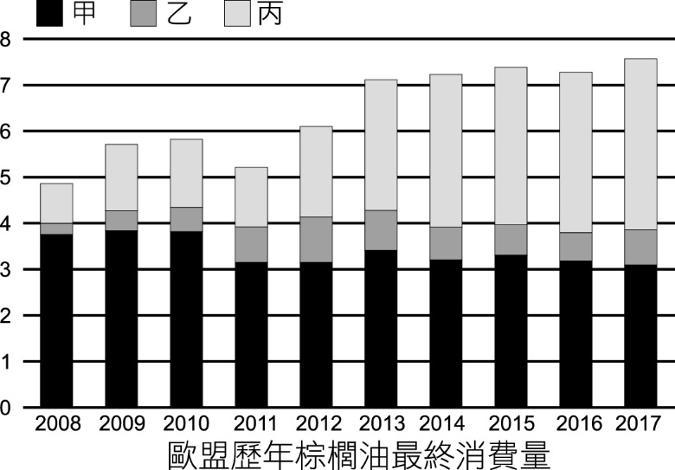
(A)生質柴油、供暖供電、食品飼料工業 (B)食品飼料工業、供暖供電、生質柴油 (C)供暖供電、食品飼料工業、生質柴油 (D)生質柴油、食品飼料工業、供暖供電
答:

(2)瑞典16歲少女桑柏格提出「為氣候變遷罷課行動」，從桑柏格開始，現在全球有數十個國家、數萬名學生響應罷課行動，有75%的參與者都和桑柏格一樣是國、高中以下的學生，但也引發許多人對罷課此事有眾多討論或評論，請問如果臺灣有高中生串聯「為氣候變遷罷課行動」，你是否願意參加（擇一）？並寫出1個合理且可以說服他人的理由。（2分）

